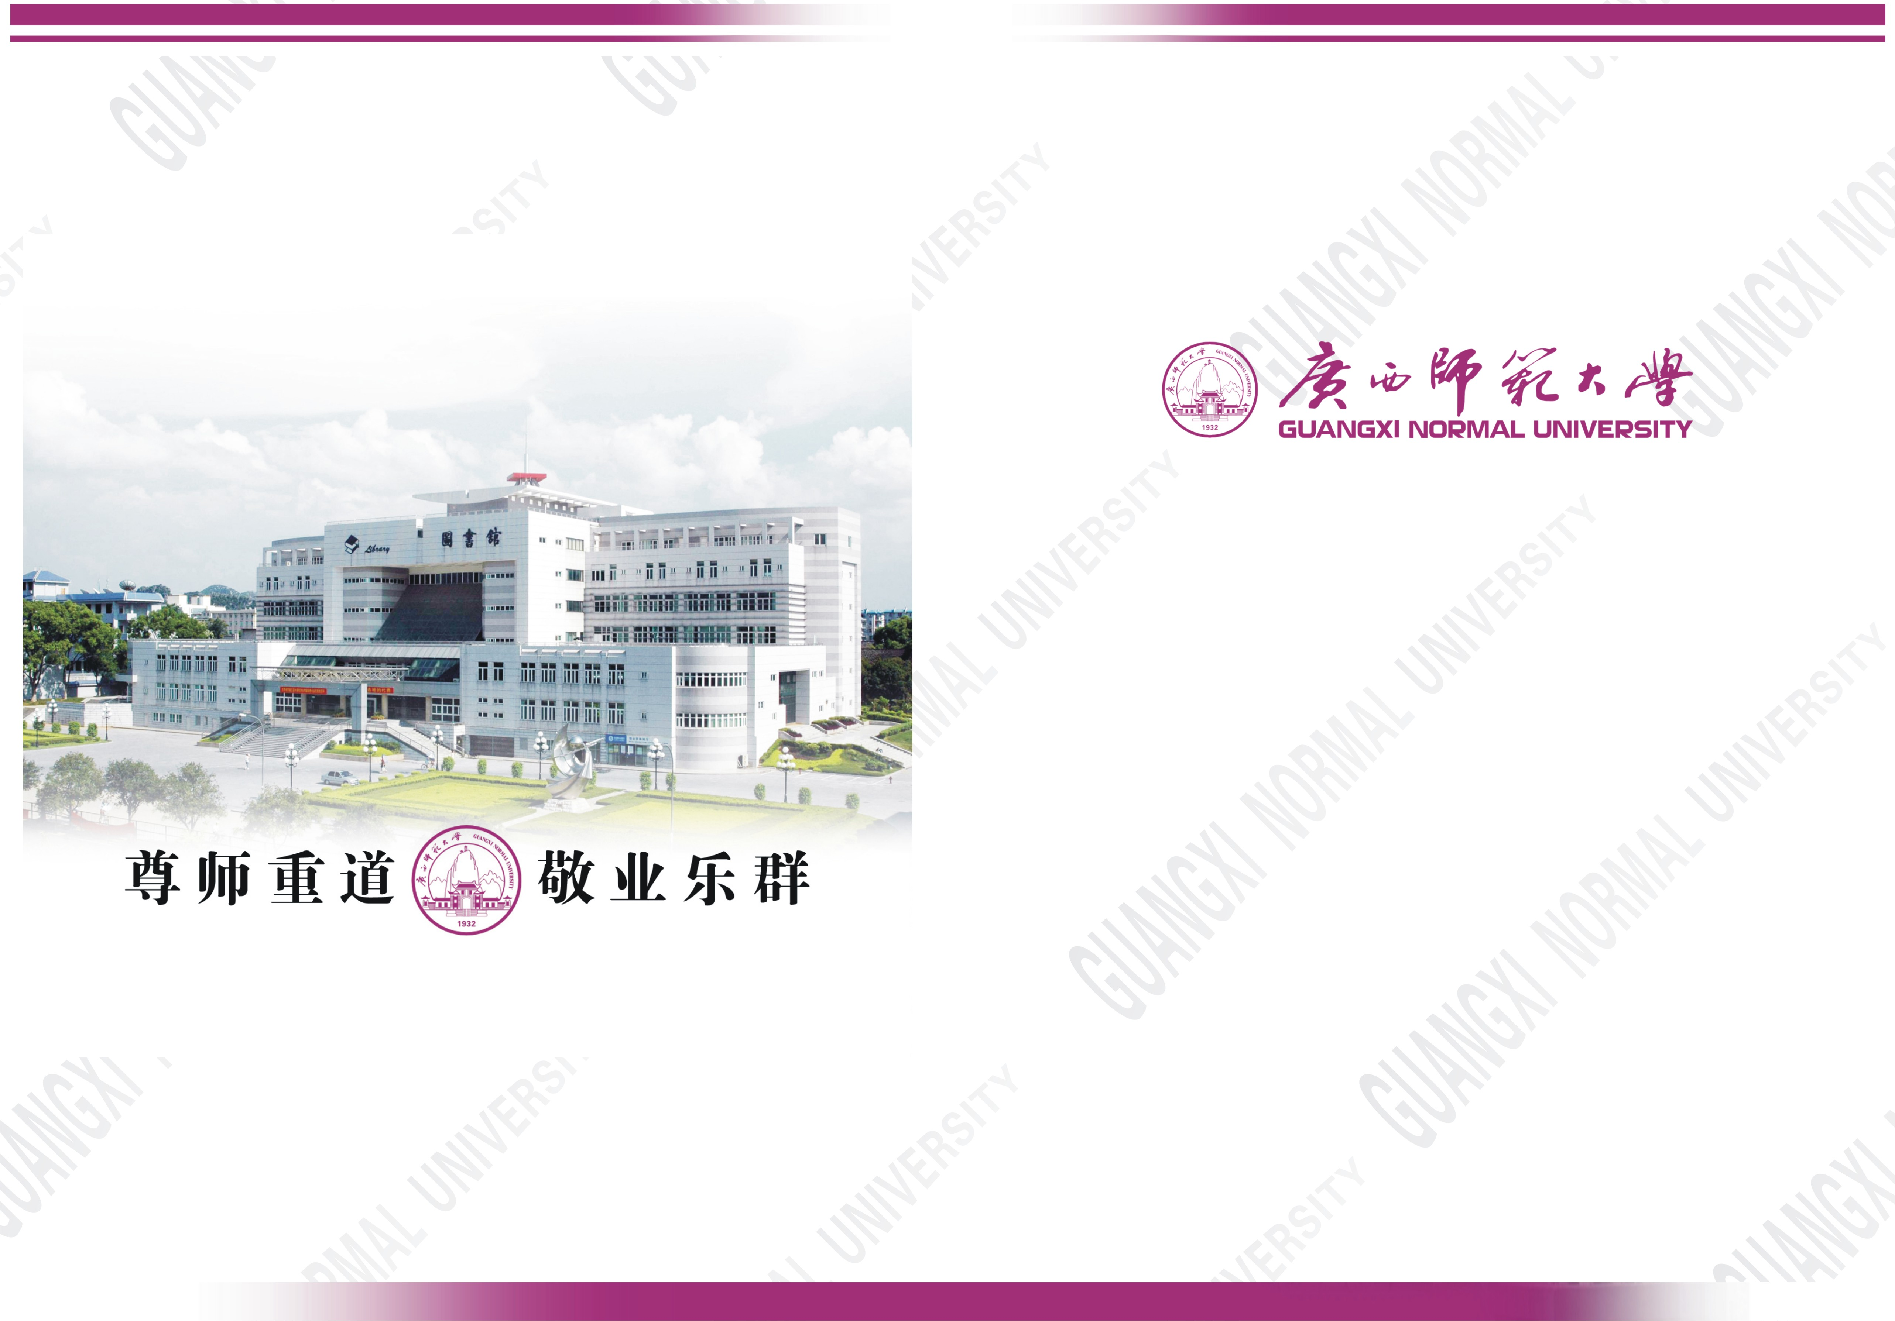
 | 广西师范大学硕士学位论文  论文题目  X  X  X  X  届  姓  名 |  | 单位代码 |  | 10602
 | 广西师范大学硕士学位论文  论文题目  X  X  X  X  届  姓  名 |  | 学号 |  | xxx
 | 广西师范大学硕士学位论文  论文题目  X  X  X  X  届  姓  名 |  | 分类号 |  | xxxx
 | 广西师范大学硕士学位论文  论文题目  X  X  X  X  届  姓  名 |  | 密级 |  | xxx
 | 广西师范大学硕士学位论文  论文题目  X  X  X  X  届  姓  名 | 硕士学位论文
 | 广西师范大学硕士学位论文  论文题目  X  X  X  X  届  姓  名 |  |  | xxxxxxxxxxxxxxxxxxxxx  xxxxxxxxxxxxxxxxxxxxxxxxxxxxxxxxxxxxxxx  y
 | 广西师范大学硕士学位论文  论文题目  X  X  X  X  届  姓  名 |  |  |  |  | 学院(部) |  | ： | xxxxxx
 | 广西师范大学硕士学位论文  论文题目  X  X  X  X  届  姓  名 |  |  |  |  | 专业 |  | ： | xxxxx
 | 广西师范大学硕士学位论文  论文题目  X  X  X  X  届  姓  名 |  |  |  |  | 研究方向 |  | ： | xxxxx
 | 广西师范大学硕士学位论文  论文题目  X  X  X  X  届  姓  名 |  |  |  |  | 年级 |  | ： | xxxx级
 | 广西师范大学硕士学位论文  论文题目  X  X  X  X  届  姓  名 |  |  |  |  | 研究生 |  | ： | xxx
 | 广西师范大学硕士学位论文  论文题目  X  X  X  X  届  姓  名 |  |  |  |  | 指导教师 |  | ： | xxx教授
 | 广西师范大学硕士学位论文  论文题目  X  X  X  X  届  姓  名 |  |  |  |  | 完 成 日 期 |  | ： | xxxx年xx月
Times New Roman 四号
宋体 四号
Times New Roman 四号
宋体 四号
宋体 五号

中文题目：宋体 二号
英文题目：Times New Roman 小三
文字：宋体 三号
数字：Times New Roman 三号

